Lloyd’s Register: Quy định mới của IMO về báo cáo mất container trên biển
Regulation
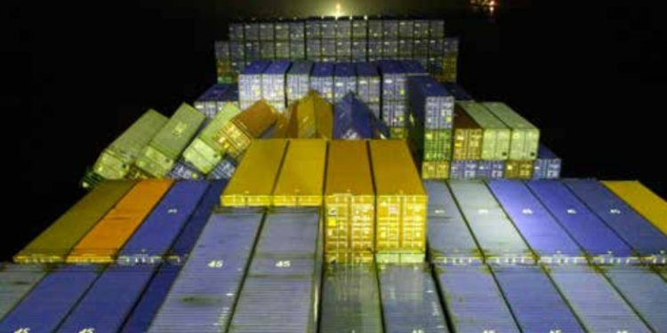

Tổ chức Hàng hải Quốc tế (IMO) đã thông qua các sửa đổi mới, có hiệu lực từ ngày 1 tháng 1 năm 2026, yêu cầu tàu phải báo cáo về các container bị mất trên biển, theo thông tin từ Lloyd’s Register.
Như đã thông báo, những thay đổi này đòi hỏi thuyền trưởng phải báo cáo ngay lập tức cả việc mất container trên tàu mình và việc phát hiện thấy container trên biển, đảm bảo thông tin liên lạc kịp thời với các tàu ở xung quanh, với các quốc gia ven biển và các Cơ quan quản lý của nước tàu mang cờ.
Các sửa đổi này nhằm mục đích cải thiện an toàn hàng hải, bảo vệ môi trường và giúp truy xuất được nguồn gốc của các container bị mất. Các quy định này áp dụng cho bất kỳ tàu nào chở một hoặc nhiều container hàng hóa, hoặc phát hiện thấy có container ở trên biển. Các sửa đổi này có hiệu lực từ ngày 1 tháng 1 năm 2026.
Các sửa đổi chính
Chương V của Công ước SOLAS – An toàn Hàng hải
Được thông qua thông bằng Nghị quyết MSC.550(108), trong đó đưa ra các điều khoản sau đây:

Quy định V/31 – Các bản điện thông báo về mối nguy hiểm (Danger message)
- Thuyền trưởng của mọi tàu mất container phải báo cáo ngay lập tức sự cố cho các tàu ở trong vùng lân cận, cho Quốc gia ven biển gần nhất và Quốc gia tàu mang cờ.
- Nếu tàu bị từ bỏ hoặc không thể báo cáo được thì công ty (như được định nghĩa trong SOLAS IX/1.2) phải thực hiện nghĩa vụ báo cáo.
- Sau khi được thông báo thì Quốc gia đăng ký tàu phải báo cáo sự cố cho IMO thông qua GISIS (Hệ thống Thông tin Vận tải Biển Tích hợp Toàn cầu).
- Thuyền trưởng của mọi tàu phát hiện thấy container trôi dạt phải báo cáo vụ việc cho các tàu ở lân cận, cho Quốc gia ven biển gần nhất và cho Quốc gia đăng ký tàu.
Quy định V/32 – Thông tin phải có trong bản điện thông báo mối nguy hiểm
Đối với việc bị mất container, báo cáo phải bao gồm:
- Loại báo cáo: Mất container hàng từ tàu - Loss of freight container(s) from a ship
- Nhận dạng của tàu (số IMO/Tên/Hô hiệu/MMSI), thời gian (UTC) và vị trí xảy ra sự cố (thực tế, ước tính hoặc phát hiện ra)
- Số lượng hoặc ước tính số lượng container bị mất
- Có liên quan đến hàng hóa nguy hiểm hay không (bao gồm cả số UN của hàng, nếu biết)
- Mô tả về các container (ví dụ: kích thước, loại, rỗng hay có chứa hàng)
- Bất kỳ thông tin liên quan bổ sung nào như hàng hóa bị rơi, thời tiết, tình trạng biển và độ dạt ước tính.
Một báo cáo cập nhật tiếp theo sẽ được gửi sau xác minh được số lượng container bị mất và được ghi rõ là "cuối cùng - Final".
Khi phát hiện ra các container bị trôi dạt trên biển thì phải báo cáo các thông tin tương tự, nhưng trong trường hợp này là loại báo cáo "Phát hiện thấy container bị trôi dạt trên biển - Observation of freight container(s) drifting at sea ".
Nghị định thư I của MARPOL – Điều V
Được thông qua thông bằng Nghị quyết MEPC.384(81), để thống nhất giữa với MARPOL và SOLAS:
Một đoạn mới được thêm vào quy định rằng báo cáo về việcmất container phải được thực hiện theo Quy định V/31 và V/32 của SOLAS.
Những hành động cần làm
Chủ tàu, người khai thác tàu và thuyền trưởng cần thực hiện các biện pháp sau:
- Cập nhật Hệ thống Quản lý An toàn (SMS) để đưa các nghĩa vụ báo cáo mới này vào hệ thống.
- Đảm bảo các tổ buồng lái được huấn luyện về các quy trình quy định trong SOLAS V/31 và V/32 mới.
- Soát xét và thử các giao thức liên lạc với các quốc gia đăng ký tàu và quốc gia ven biển.
- Triển khai các hệ thống để ghi lại và xác minh dữ liệu mất container để báo cáo chính xác.
---------------------------------------------

